ČESKÁ ASTRONOMICKÁ SPOLEČNOST
sekretariát: Astronomický ústav AV ČR, v. v. i., Boční II / 1401, 141 31 Praha 4
tel. 267 103 040, info@astro.cz

Tisková zpráva České astronomické společnosti z 1. listopadu 2008

Titul Česká astrofotografie měsíce za říjen 2008 obdržel snímek „Pohled do živého srdce galaxie M 31“ pořízený Kamilem Hornochem, Peterem Kušnirákem a Pavlem Cagašem.

Kdesi daleko ve vesmíru, astronomicky však téměř „za humny“, ve vzdálenosti necelých tří miliónů světelných let leží očima slabě viditelný mlhavý obláček obří galaxie M 31. Známe ji též prostě jako galaxii v Andromedě, nebo již archaicky mlhovinu v Andromedě. To ještě z dob, kdy se nevědělo, že tato a jiné „mlhoviny“ nejsou mlhovinami, ale hvězdnými ostrovy s miliardami hvězd spolu s plynnými i prachovými mračny.
Dnes se ještě tato galaxie ztrácí v jiskření stovek hvězd na nebeské báni, avšak za necelé 4 miliardy let se nám pohled na nebe úplně změní. Galaxie v Andromedě se k nám přibližuje rychlostí 200 km/s a tak se naši vzdálení potomci místo na nám známou oblohu budou dívat na rozervané cáry mezihvězdného plynu, nově vznikající masivní hvězdy a vybuchující supernovy vzájemně se prostupujících galaktických obrů.
To si však bude lidstvo muset ještě nějakou dobu počkat, ale my se nyní můžeme díky autorskému kolektivu Kamila Hornocha, Petera Kušniráka a Pavla Cagaše podívat na malou ukázku. Tito autoři zaslali do soutěže Česká astrofotografie měsíce snímek „Pohled do živého srdce galaxie M 31“, s možným podtitulem „9 nov v M 31“. Na prvním snímku kompozice vidíme neupravený pohled do jádra tohoto obřího hvězdného ostrova s temnými i emisními mlhovinami, hvězdami a hvězdokupami, pořízený profesionálním šedesáti pěti centimetrovým zrcadlovým dalekohledem ondřejovské observatoře Astronomického ústavu Akademie věd České republiky. Sice zde nenajdeme žádnou supernovu z popisovaného katastrofického scénáře budoucnosti, zato na druhém, numericky upraveném snímku nalezneme celkem 9 nov, vybuchnuvších od března do srpna tohoto roku.
Tento unikátní obrázek nám však ukazuje ještě jednu zajímavou věc. Vědecké snímky nebývají vždy na pohled krásné, barevné a oku lahodící. Naopak, často jsou pouze černobílé, navíc snímány přes různé filtry a tedy ukazující oblohu v poněkud „nepravých“ barvách. Jindy zachycují pouze malý a zdánlivě nezajímavý výřez jinak velmi atraktivní oblasti nebe. Většinou jsou však nabity informacemi, již snímací technikou předpřipravenými ke zpracování.
Tak je to i s tímto snímkem. Ten byl složen z celkem 81 individuálních obrázků pořízených během 3 nocí za účelem fotometrického zpracování. Právě proto byl použit červený filtr, vymezující přesně definovanou část zachyceného světla, které nakonec dopadne na čip kamery. Tím je zajištěna srovnatelnost takto získaných jasností nov nejen s vlastními předchozími i následnými měřeními, ale je tak možno jejich jas srovnávat s daty pořízenými kdekoliv na světě. Tak přináší tento obrázek další střípek do rozsáhlé mozaiky našeho vědění o vesmíru a hlavně o stále ještě trochu tajemném světě vybuchujících hvězd. O světě studovaném již před více než dvěma tisíci lety Hiparchem, později Keplerem a Tychonem Brahe a později i mnoha dalšími. V poslední době se k nim připojují i mladí čeští astronomové. A nejen to. Se svými unikátními úlovky se i prostřednictvím České astrofotografie měsíce podělí i s ostatními zájemci o dění na obloze. A za to jim patří naše poděkování.

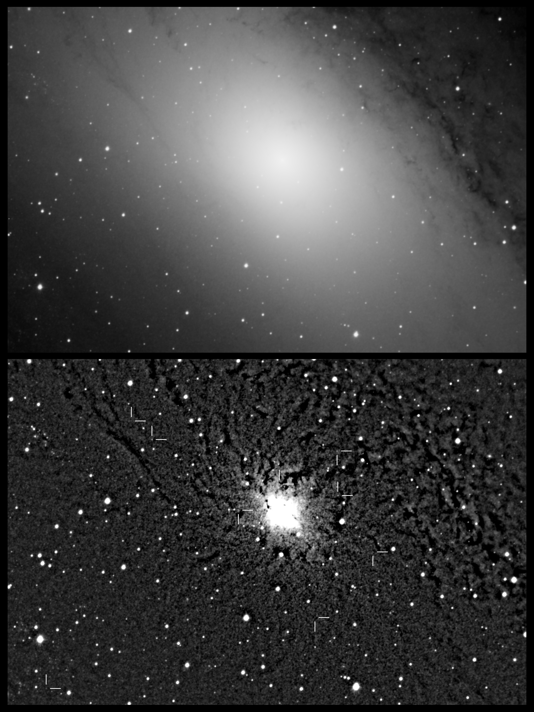

Autoři snímku: Kamil Hornoch (35 let), Peter Kušnirák (34 let) a Pavel Cagaš (42 let)
Pozorovací místo: Observatoř Astronomického ústavu AV ČR, v. v. i. v Ondřejově
Datum, čas, expozice: 3./4., 6./7. a 18./19. srpna 2008, 81 dílčích 90-s snímků přes fotometrický
R-filtr
Optika a montáž: Dalekohled o průměru primárního zrcadla 65 cm se světelností F/3.6
a komakorektor Paracorr, který prodlužuje ohniskovou vzdálenost zrcadla na efektivních 267.7cm
Fotoaparát: CCD kamera G2CCD-3200 osazená čipem Kodak KAF-3200ME class 1
Zpracování: Celkem bylo pořízeno 81 dílčích 90-s snímků přes fotometrický R-filtr a výsledný snímek vznikl jako medián z dílčích snímků. Tím byly odstraněny tzv. "kosmiky". Dále byl "narovnán" gradient jasu pozadí galaxie M 31 pomocí mediánového filtru s velikostí boxu 15x15 pixelů.
Výsledná kompozice sestává z nijak neupraveného originálního snímku zobrazeného v logaritmické škále jasu (horní snímek) a ze snímku, na kterém byl "narovnán" gradient jasu pozadí galaxie.
Je označeno 9 nov, které vybuchly v centrální části galaxie M 31 a byly v dosahu použitého přístroje (nova se nachází vždy na průsečíku dvou vzájemně kolmých čar).
Snímky v jednotlivých nocích byly pořízeny za účelem fotometrie (měření jasnosti) nov, proto byl při snímání použit filtr.
Jasnost zachycených nov se pohybovala v rozsahu 18.4 až 20.1 mag v R oboru. Novy vybuchly v období od března do srpna tohoto roku a všechny jsou zachyceny ve fázi poklesu jasnosti, přičemž 3 z nich prodělaly jedno či více sekundárních zjasnění.
V tomto ohledu se jedná o naprosto unikátní snímek, kdy je zachyceno 9 nov v jedné galaxii na jediném snímku. Kromě nov jsou dobře patrné rovněž jednotlivé hvězdy, skupinky hvězd či kulové hvězdokupy patřící do M 31. Na objekty z galaxie M 31 se promítají hvězdy z naší Galaxie (některé jasné hvězdy na snímku). Tmavé oblasti jsou tvořeny prachovými mračny nacházejícími se ve
spirálních ramenech M 31.
Zpracování proběhlo v programech Aphot (konstrukce masterdarkframu a masterflatfieldu, odečtení masterdarkframu a korekce masterflatfieldem) a v programu SIMS (registrace dílčích snímků, medián z dílčích snímků a odečtení mediánového filtru). V grafickém editoru byly novy označeny dvojicemi vzájemně kolmých čar. Snímek nebyl nijak následně upravován. Sever je nahoře, západ vpravo. Měřítko je 1.05"/pixel. Pořízení výjimečně ostrého snímku bylo umožněno kvalitním seeingem a snímáním v době blízko kulminace M 31 nad obzorem.
Syrové snímky byly pořízeny K. Hornochem (první dvě noci) a P. Kušnirákem (třetí noc). Zpracování snímků provedl K. Hornoch, výslednou kompozici originálního snímku a snímku s odečteným gradientem jasu pozadí provedl P. Cagaš v programu Photoshop.

Vítězné snímky v jednotlivých měsících si můžete prohlédnout na http://www.astro.cz/cam/.

Za porotu Ing. Marcel Bělík (belik@obsupice.cz).

